ООО «БИМЕТ»

Адрес: 423838, РТ, г.Набережные Челны, а/я 25

Телефон: (8552)58-00-59, 8-960-085-54-32

E-mail: bimet2714@mail.ru

www.bimet.ru

СПЕЦИАЛЬНЫЙ ИНСТРУМЕНТ И ПРИСПОСОБЛЕНИЯ

ДЛЯ РЕМОНТА АВТОМОБИЛЕЙ КАМАЗ И801.00.000 (масса 127,87кг)

№ п\п | Модель |  | Наименование и характеристика изделия | Цена  (руб)
1 | 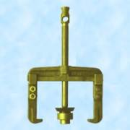 | И801.01.000 | Съемник зубчатых колес и противовесов коленвала и зубчатого колеса распредвала.  Габаритные размеры, мм: 300х88х500  Масса,кг.: 7,7 | 23224
2 | 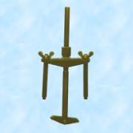 | И801.05.000 | Съемник гильзы цилиндра  Габаритные размеры,мм: 245х45х530  Масса, кг.: 3,57 | 14859
3 | 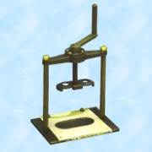 | И801.06.000 | Съемник пружин клапанов  Габаритные размеры,мм: 242х170х335  Масса, кг.: 5,8 | 16955
4 | 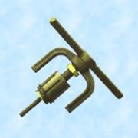 | И801.07.000 | Съемник седел клапанов  Габаритные размеры,мм: 450х47х180  Масса, кг.: 2,1 | 15670
5 | 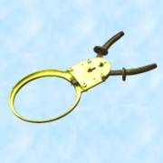 | И801.08.000 | Приспособление для снятия и установки поршневых колец  Габаритные размеры,мм: 280х134х120  Масса, кг.: 0,35 | 8297
6 | 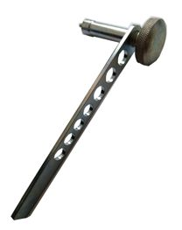 | И801.14.000 | Приспособление для регулировки клапанов двигателя  Габаритные размеры,мм: 165х280х20,9  Масса, кг.: 0,36 | 6336
7 | 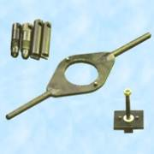 | И801.16.000 | Приспособление для снятия , разборки-сборки муфты опережения впрыскивания топлива  Габаритные размеры,мм: 460х250х130  Масса, кг.: 3,4 | 13709
8 | 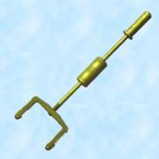 | И801.17.000 | Съемник шатунных крышек  Габаритные размеры,мм: 560х173х25,2  Масса, кг.: 2,4 | 12175
9 | 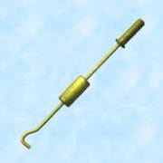 | И801.18.000 | Съемник крышек коренных опор коленвала  Габаритные размеры,мм: Ф60х570  Масса, кг.: 1,7 | 5569
10 | 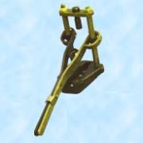 | И801.20.000 | Приспособление для разборки-сборки форсунки, насосной секции ТНВД и ТННД  Габаритные размеры,мм: 340х120х200  Масса, кг.: 4,2 | 19977
11 | 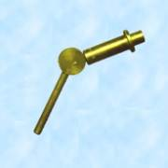 | И801.21.000 | Приспособление для выпрессовки нагнетательного клапана  Габаритные размеры,мм: 115х30х125  Масса, кг.: 0,3 | 4870
12 | 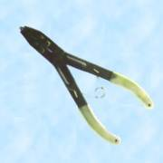 | И801.22.000 | Спецпассатижи для снятия наружных пружинных стопорных колец  Габаритные размеры,мм: 160х60х12  Масса, кг.: 0,21 | 1240
13 | 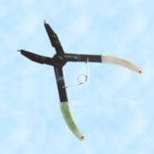 | И801.23.000 | Спецпассатижи для снятия внутренних пружинных стопорных колец  Габаритные размеры,мм: 200х50х18  Масса, кг.: 0,3 | 1240
14 | 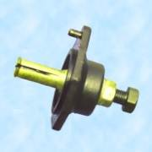 | И801.24.000 | Съемник подшипника регулятора ТНВД  Габаритные размеры,мм: 98х72х72  Масса, кг.: 0,6 | 6088
15 | 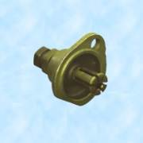 | И801.25.000 | Съемник переднего подшипника первичного вала КПП  Габаритные размеры,мм: 95х74х80  Масса, кг.: 0,6 | 6854
16 | 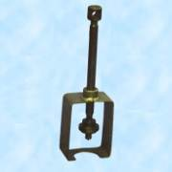 | И801.26.000 | Съемник эксцентрика и ведущего зубчатого колеса кулачкового вала ТНВД, сошки рулевого механизма а/м КамАЗ-5320  Габаритные размеры,мм: 200х134х50  Масса, кг.: 1,0 | 4329
17 | 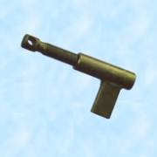 | И801.27.000 | Приспособление для установки подшипников кулачкового вала ТНВД  Габаритные размеры,мм: 115х220х28  Масса, кг.: 0,69 | 6088
18 | 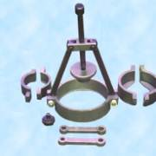 | И801.30.000 | Съемник подшипников вторичного вала, переднего подшипника промежуточного вала КПП, подшипников раздаточной коробки  Габаритные размеры,мм: 245х206х250  Масса, кг.: 5,8 | 25591
19 |  | И801.30.000-01 | Съемник подшипника раздаточной коробки  а/м КамАЗ-4310 Масса, кг: 7,83 | 56097
20 | 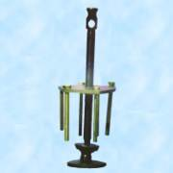 | И801.31.000 | Приспособление для снятия и установки заднего подшипника промежуточного вала КПП  Габаритные размеры,мм: 240х162х250  Масса, кг.: 3,6 | 12762
21 | 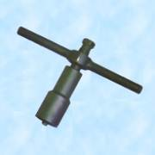 | И801.32.000 | Съемник оси блока зубчатых колес заднего хода КПП  Габаритные размеры,мм: 175х34х230  Масса, кг.: 1,27 | 5862
22 | 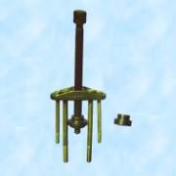 | И801.33.000 | Съемник подшипников карданных валов ведущих мостов, зубчатого колеса привода компрессора, барабана тормоза лебедки  Габаритные размеры,мм: 122х300х28  Масса, кг.: 0,8 | 3653
23 | 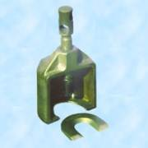 | И801.36.000 | Съемник сошки рулевого механизма и пальцев поперечной и продольной рулевых тяг  Габаритные размеры,мм: 200х94х200  Масса, кг.: 1,2 | 9019
24 | 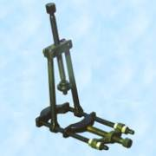 | И801.37.000 | Съемник подшипников углового редуктора рулевого механизма, кулачкового вала ТНВД, вала привода коробки отбора мощности  Габаритные размеры,мм: 235х125х220  Масса, кг.: 2,28 | 15851
25 | 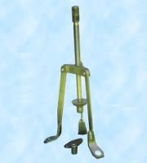 | И801.38.000 | Съемник ступиц передних и задних колес  Габаритные размеры,мм: 350х500х195  Масса, кг.: 9,5 | 16595
26 | 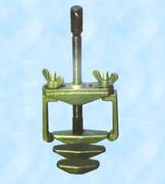 | И801.39.000 | Приспособление для выпрессовки наружных колец подшипника ступиц передних и задних колес  Габаритные размеры,мм: 400х45х360  Масса, кг.: 5,1 | 11702
27 | 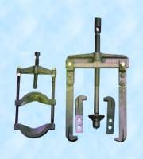 | И801.40.000 | Съемник внутренних колец подшипников ведущих зубчатых колес и чашек дифференциала ведущих мостов  Габаритные размеры,мм: 298х68х400  Масса, кг.: 15,5 | 36075
28 | 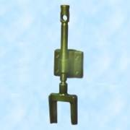 | И801.42.000 | Съемник пальцев реактивных штанг  Габаритные размеры,мм: 370х115х92  Масса, кг.: 4,2 | 21938
29 | 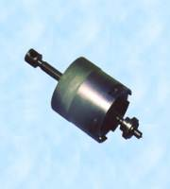 | И801.48.000 | Съемник подшипников шкворня  Масса, кг.: 2,9 | 11950
30 | 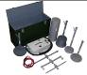 | БГВТ 00.000** | Комплект приспособлений для проверки ГВТ. Типы фильтров: ФВ721.1109510; ФВ721.1109510-08; ФВ721.1109510-10; ФВК661.1109510-08; ФВ725.1109510-10; ФВ728.1109510; ФВ740.1109510-02; ФВ726.1109510; 740.1109510-03; ФВ722.1109510; Europiclon 700 Mann+Hummel; NLG PICO 37-32 Mann+Hummel  Габаритные р-ры, мм: 200х360х600 Масса, кг: | 121804
31 | 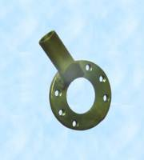 | И801.55.000 | Спецключ для снятия барабана тормоза лебедки  Габаритные размеры,мм: 155х100х40  Масса, кг.: 0,8 | 3901
32 | 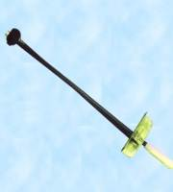 | 131 М | Ключ моментный шкальный КМШ-140 (альтернатива 131м динамометрический ключ)  Наибольший крутящий момент затяжки,.кгс - 15  Габаритные размеры,мм: 545х120х59  Масса, кг.: 0,82 | 5614
33 | 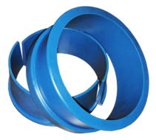 | И801.00.001-01 | Приспособление для установки поршня с поршневыми кольцами в цилиндр Ф120  Габаритные размеры,мм: Ф140х60  Масса, кг.: 0,9 | 14441
34 | 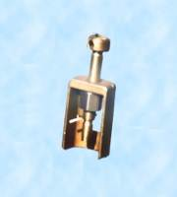 | 740.3901210 | Съемник форсунок  Габаритные размеры,мм: 90х29х44  Масса, кг.: 0,24 | 1714
35 | 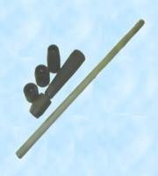 | И801. 57.000 | Комплект усиленных сменных головок S19, S22 для болтовых соединений двигателя.  Масса кг.: 1 | 13168
36 | 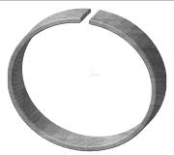 | И801.58.000 | Кольцо для доработки поршня  Масса кг.: 0,45 | 2683
37 | 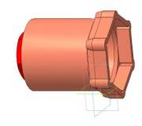 | И801.41.00.000 СБ | Ключ S=96 мм для гайки подшипников ведущего вала конической  шестерни среднего моста.  Габаритные размеры, мм: Ф117*х150 Масса, кг: 2,32 | 4870
38 | 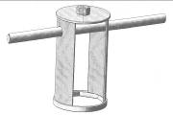 | И801.41.03.000 СБ | Ключ специальный S=110 мм для регулировочной гайки подшипников ступицы мостов вездехода и а/м тяжелого класса "КамАЗ"  Габаритные размеры, мм: Ф125х211 Масса, кг: 3,12 | 8590
39 | 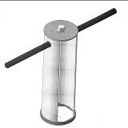 | И801.41.02.000 СБ | Ключ специальный S=104 мм для регулировочной гайки подшипников ступицы базовых мостов  Габаритные размеры, мм: Ф121х366 Масса, кг: 3,65 | 8478
40 | 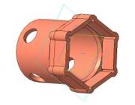 | И801.41.004-10 | Ключ S=70 мм для гайки сошки рулевого управления  Габаритные размеры, мм: Ф90*х88 Масса, кг: 0,78 | 2187
41 | 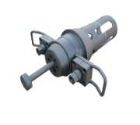 | 58-7821-7003 СБ | Приспособление центрирующее  (Для центрирования и установки ступицы с манжетой 700001 ф.»Токез» на цапфу моста).А/м КамАЗ семейства 65115 и 55111  Габаритные размеры, мм: 130х340х225  Масса, кг: 5,56 | 27282
42 | 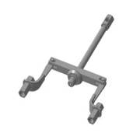 | И801.92.000 | Съемник ступиц передних и задних евроколес Габар.р-ры, мм : 70х370х534  Масса, кг: 5,3 | 22051
43 | 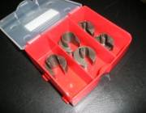 | ПБС 35.01.000 | Комплект приспособлений для быстроразъемных соединений тормозных пневмосистем Габ. раз-ры, мм: 40х95х112  Масса, кг: 0,25 | 5366
44 | 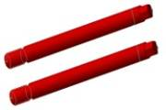 | 54-7823-4050 | Оправка- направляющий стержень для монтажа маховика на двигатель а/м КамАЗ (тяжелого класса) (Ф16,8(-0,05; -0,093); М16х1,5)  Габ. раз-ры, мм: | 4149
45 | 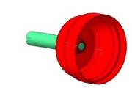 | 06-7890-4132 | Оправка (Ф108) для предохранения манжеты фирмы Freudenberg Simrit 105х130х12 при установке картера маховика  Габ. раз-ры, мм: | 18782
46 | 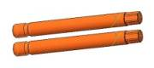 | 54-7823-4221 | Оправка (М12х1,25; Ф12+0,2) для центрирования картера маховика а/м КамАЗ при его установке Габ. раз-ры, мм:  Масса, кг: | 4893
47 | 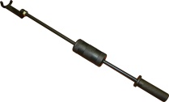 | Б801.011.000 | Приспособление для снятия форсунок двигателя 740 Евро 4 Common Rail | 9208

ИТОГО: | 673755

**Разработан вместо приспособлений И801.49.000 и И801.49.000-10 в связи с увеличением количества типов воздушных фильтров, а также с целью универсальности входящих в комплект заглушек и упрощения процесса проверки ГВТ.

